Début catégorie C0
A - SÛR DE GAGNER! (coefficient 1)
A la kermesse de l'école, il y a 50 billets gagnants et 50 billets perdants.
Combien faut-il que j'achète de billets pour être certain d'avoir au moins un billet gagnant?

B - QUATRE-VINGT-TREIZE (coefficient 2)
Quatre-vingt-treize est le titre d'un roman de Victor HUGO. La nouvelle orthographe impose des traits d'union chaque fois qu'un nombre est composé de plusieurs mots. On doit ainsi écrire dix-huit, vingt-et-un, trente-trois, soixante-quinze pour 18, 21, 33, et 75.
Mais de combien de traits d'union a-t-on besoin pour écrire en toutes lettres tous les nombres entiers de 1 à 93 compris?

C - LE PARTAGE ÉQUITABLE (coefficient 3)
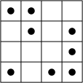
Vous devez partager ce champ en quatre parcelles de même aire et de même forme, de façon que chacune d'elles contienne le même nombre d'arbres (figurés par des points).
Tracez au feutre rouge épais les limites des quatres parcelles.

D - NESTOR LE CHANCEUX (coefficient 4)
Nestor est né le samedi 13 septembre 1980; il aura 13 ans le lundi 13 septembre 1993.
Combien Nestor aura-t-il alors connu de "vendredis 13" (comme par exemple le vendredi 13 mars 1987)?

E - LA MAISON DU GOLF (coefficient 5)
Les élus d'une petite station balnéaire ont décidé d'y implanter un terrain de golf à dix-huit trous.
Monsieur Tekte, prénommé Archibald, communément appelé Archie, est chargé de concevoir les plans du Clubhouse, c'est-à-dire de la maison qui sera construite sur le terrain. Ses directives sont simples:
- cette maison devra avoir exactement dix-huit ouvertures (portes et fenêtres)
- chaque pièce aura deux ouvertures sur l'extérieur, et deux ouvertures vers l'intérieur (vers une autre pièce, ou d'autres pièces).
Combien cette maison possédera-t-elle de pièces?
F - QUE DE NEUF! (coefficient 6)
On multiplie par 7 un nombre gigantesque de 1993 chiffres. Oh surprise! Le résultat ne comporte que des 9 à l'exception du dernier chiffre.
Quel est ce dernier chiffre?
Fin catégorie C0
Début catégories C1 C2 L1 GP L2
Attention: lorsqu'il y a plus d'une solution, le nombre exact de solutions doit être précisé, et 2 de ces solutions données.
1 - NESTOR LE CHANCEUX
Nestor est né le samedi 13 septembre 1980; il aura 13 ans le lundi 13 septembre 1993.
Combien Nestor aura-t-il alors connu de "vendredis 13"?

2 - QUE DE NEUF!
On multiplie par 7 un nombre gigantesque de 1993 chiffres. Oh surprise! Le résultat ne comporte que des 9 à l'exception du dernier chiffre.
Quel est ce dernier chiffre?

3 - AUTORÉFÉRENCE LITTÉRALE MUTUELLE
A | B
La phrase B contient ................ voyelles. | La phrase A contient ................ consonnes.
Complétez chacune des deux phrases A et B à l'aide d'un nombre écrit en toutes lettres, de manière que ces deux phrases soient simultanément vraies. Attention, sur le bulletin réponse, vous donnerez ce nombre en chiffres.

4 - LES CALISSONS D'X
Un calisson (spécialité d'Aix-en-Provence) est une confiserie, ayant la forme de deux triangles équilatéraux accolés (figure 1). Monsieur X, confiseur à Aix, aimerait savoir de combien de façons il peut ranger 12 calissons dans la boîte hexagonale représentée ci-dessous (figure 2).
On ne tiendra pas compte des rotations possibles de la boîte. Ainsi, il n'existe qu'un seul rangement possible dans la mini-boîte échantillon, les deux dessins de la figure 3 pouvant représenter deux positions d'une même boîte.
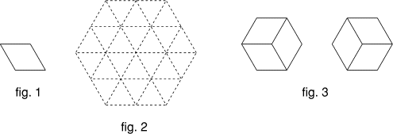
Pouvez-vous aider Monsieur X, en lui indiquant le nombre de dispositions possibles?
5 - LE JEU DU RETOURNE-VERRE
Le jeu du retourne-verre se joue à deux. Cinq verres à pied alignés sont numérotés de 1 à 5 de gauche à droite, et disposés à l'envers ou à l'endroit.
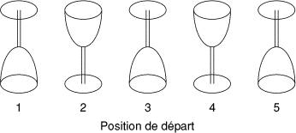
A tour de rôle, chaque joueur inverse un verre ou deux verres, en respectant les conditions suivantes:
- s'il inverse un seul verre, c'est obligatoirement de l'envers à l'endroit
- s'il inverse deux verres, celui dont le numéro est le plus élevé, c'est-à-dire celui situé le plus à droite, doit obligatoirement être inversé de l'envers à l'endroit.
Le joueur gagnant est le premier qui, à son tour, arrive à la situation où tous les verres sont à l'endroit. C'est à vous de jouer.
Que jouez-vous pour être sûr de gagner, quelle que soit la stratégie de votre adversaire?
Répondez 0 0 si vous pensez qu'il n'existe pas de stratégie gagnante. Dans le cas contraire, si vous n'inversez qu'un verre, répondez 0, puis le numéro du verre que vous inversez; si vous inversez deux verres, donnez leurs numéros dans l'ordre croissant.
Fin catégorie C1
6 - LES COULEURS DE LA DISCORDE
Seize pays, jadis fédérés, décident de reprendre leur indépendance. Casse-tête pour les géographes, car chaque pays veut disposer sur la carte d'une couleur différente de celles de ses voisins immédiats, et les géographes ne disposent que de quatre couleurs (rouge, jaune, vert, et bleu)!
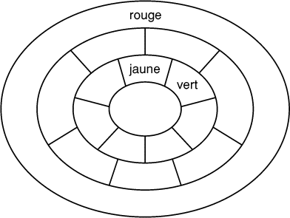
Trois pays ont déjà choisi leur couleur. Complétez le coloriage de la carte selon une solution acceptable. On indiquera le nombre de solutions possibles.
7 - ÉCHANGE: LE BON PROCÉDÉ
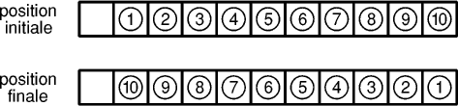
Sur une bande de 11 cases juxtaposées, on a disposé 10 pions numérotés de 1 à 10, la case située la plus à gauche étant laissée libre (voir dessin: position initiale). A partir de cette situation, on veut renverser l'ordre des pions, la case située la plus à gauche étant à nouveau libre en position finale, en utilisant les seuls mouvements suivants:
- glissement d'un pion d'une case à une case adjacente libre (vers la droite ou vers la gauche)
- saut d'un pion par dessus un autre pion, si la case située immédiatement après le pion sauté est libre (vers la droite ou vers la gauche)
Quel est le nombre minimum de mouvements (glissements et sauts) qui permettent de passer de la situation initiale à la situation finale?
Fin catégorie C2
8 - SENS UNIQUES GÉNÉRALISÉS
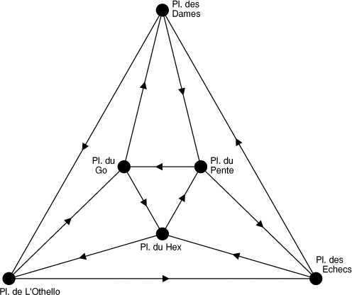
La ville de STRATEGY-CITY possède six places, reliées par des boulevards comme l'indique le plan. Afin de faciliter la circulation devenue apoplectique, le conseil municipal décide de mettre toutes les rues en sens unique, de telle sorte qu'on puisse arriver à chaque place par deux boulevards, et en repartir par deux autres. Le schéma indique l'un des projets. Le maire souhaite faire réaliser tous les schémas possibles.
Combien en existe-t-il?
9 - I.N.S.E.E. OU I.N.S.E.E. PAS?
Josiane, une jolie quadragénaire, refuse par coquetterie de dire son âge. A qui insiste pour le savoir, elle répond que si elle additionne le nombre correspondant à son numéro I.N.S.E.E. et celui de son père, né en octobre 1913 dans le même département qu'elle, elle obtient un nombre égal au carré de la somme des N premiers entiers naturels non nuls, N étant son année de naissance.
En quelle année, et en quel mois est-elle née?
note: un numéro I.N.S.E.E. est formé de 13 chiffres:

. . . . . . . . . . . . .
sexe (H: 1, F: 2), année de naissance (d et u), mois de naissance, département, code de la commune, n° d'ordre dans la commune.
Fin catégories L1 et GP
10 - CUBES EN CARRÉ
Abel, Bernard, Cédric, Dominique, Edouard et Fernand jouent avec leur boîte carrée remplie de cubes (les cubes y sont rangés à plat). Elles sont toutes différentes, et aucune ne compte plus de 500 cubes. Si on met côte à côte les boîtes de Bernard et d'Abel, celles de Cédric et Dominique, et celles de Fernand et d'Edouard, les trois dimensions obtenues (exprimées en nombre de cubes: voir dessin), sont trois nombres consécutifs en ordre croissant. Fait remarquable, les trois nombres de cubes correspondant aux boîtes A et B réunies, C et D réunies, et E et F réunies, sont aussi trois nombres consécutifs, mais en ordre décroissant.
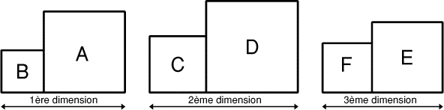
Combien la plus grande des six boîtes contient-elle de cubes?
11 - LE CODE SECRET
Le coffre-fort de la F.F.J.M. est de la nouvelle génération. Il comprend un clavier électronique n'ayant que 4 touches portant respectivement les chiffres 0, 1, 2, et 9, et un écran de contrôle sur lequel rien n'est affiché. Voici le mode d'emploi permettant l'ouverture de ce coffre:
- la combinaison qui commande l'ouverture doit être tapée en commençant par le chiffre des unités (ou le chiffre le plus à droite), puis le chiffre des dizaines, ensuite le chiffre des centaines, etc..., etc...
- si l'on tape 0, puis une suite de chiffres X, puis 0 à nouveau, l'écran affiche la suite X (les chiffres de X étant disposés dans l'ordre naturel: ..., centaines, dizaines, unités).
- si l'on a rentré une suite de chiffres X, et si l'écran affiche une suite Y,
  - si l'on tape 2, l'écran affichera YY, c'est-à-dire la juxtaposition de deux fois la suite Y
  - si l'on tape 1, l'écran affichera la suite formée en inversant l'ordre des chiffres de la suite Y
  - si l'on tape 9, alors l'écran affichera 0Y, c'est-à-dire le chiffre 0 suivi de la suite Y.
Le coffre ne s'ouvre que si la suite des chiffres affichée à l'écran est identique à la suite qui a été tapée au clavier (dans l'ordre inverse).
Quelle est la plus petite combinaison (le plus petit nombre affiché à l'écran) permettant d'ouvrir le coffre?

12 - COMME LA LUNE
Les trois bases lunaires Drinfeld, Jones, et Mori sont situées aux trois sommets d'un triangle équilatéral DJM. Le centre de ravitaillement Witten se trouve à l'intérieur du triangle DJM. Pour aller de D à W, on doit parcourir 57 miles; pour aller de J à W, 65 miles sont nécessaires, et finalement, il faut 73 miles pour se rendre de M à W.
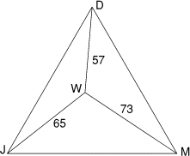
Quelle est la distance entre deux bases lunaires?
note: Drinfeld, Jones, Mori et Witten sont les noms des quatre dernières médailles Fields (l'équivalent du prix Nobel en mathématiques).
Fin catégorie L2

